Análisis y Desarrollo de Sistemas de Información

Mapa de procesos

(Proyecto formativo)

Juan David Osorio Osorio

Elkin Julian Patiño Pinzon

Santiago Vique Mendoza

Jhon Perez

Taller Acompañamiento Directo

Carlos Pérez

Servicio Nacional de Aprendizaje SENA

Centro Para la Industria de la Comunicación Grafica

Cenigraf

Bogotá D.C

2021

Contenido

Introducción 3

Contenido 4

Evidencia No. 6. Mapa de Procesos Proyecto Formativo. 4

Evidencias a presentar, solucionadas. 4

Conclusión 22

# Introducción

En este archivo encontraremos todos los procesos que ejecuta y lleva a cabo la empresa para lograr sostener su funcionamiento, esto lo dividimos en varias etapas donde se describirá y plasmara cada proceso, como son formados y como se ejecutan, además de una representación grafica del proceso general y una detallada de cada proceso que hacer parte para llevar a cabo esta importante función.

# Contenido

## Evidencia No. 6. Mapa de Procesos Proyecto Formativo.

* En grupos de trabajo y apoyándose en el uso de herramientas Tics para describir cada uno de los pasos a tener en cuenta en la creación de mapas de procesos de un sistema de información (software).

## Evidencias a presentar, solucionadas.

* Formar un equipo de trabajo (grupos del proyecto).

Grupo de trabajo para el proyecto: (S.D.C.B)

* Identificar los procesos misionales (identificación de procesos actuales de la empresa ej. A qué se dedica tu empresa).
* Vender Productos (Elkin)
* Socializar con clientes
* Vender los productos
* Identificar los procesos de apoyo (serían los procesos de apoyo. Ayudan a di funcionar el proceso principal).
* Contactar con proveedores (Elkin)
* Seleccionar el proveedor
* Realizar el pedido
* Gestionar productos (Vique)
* Realizar el inventario
* Generar solicitud de pedido
* Recibir el pedido
* Analizar el pedido detalladamente
* reevaluar el precio de los productos para su venta (elkin)
* Establecer el valor para la comercialización del producto
* Contratar personal (Jhon)
* Abrir convocatoria para recibir hojas de vida
* Realizar entrevista a las personas preseleccionadas
* Elegir a las personas requeridas.
* Capacitar personal (Osorio)
* Explicar las acciones que cada persona debe realizar
* Gestionar cuentas (Osorio)
* Pagar cuentas, (servicios, proveedores, salarios, etc.)
* Llevar el registro de los gastos diarios y las ventas diarias.
* Identificación de procesos estratégicos (subprocesos dentro del proceso principal, y serían los diagramas de funcionamiento).
* Estudiar productos viables para su venta (Vique)
* Analizar cuales productos presentan mayor demanda, para así adquirirlos en mayor cantidad
* Estudiar las temporadas de ventas y que hacer frente a ellas (Jhon)
* Analizar las temporadas por medio de las fechas
* Determinar cuáles productos son necesarios para cada temporada especifica.
* Y para cada proceso es necesario identificar:
* Elementos de Entrada.
* Elementos de salida.
* Transformación (Procesos y subprocesos).
* Actividades. (Fases secuenciales).

Solución:

1. **Estudiar las temporadas de ventas y que hacer frente a ellas**

**Que entra**: La necesidad de suplir productos en épocas específicas para mejorar las ventas en esos periodos y generar más ingresos.

**Que sale**: Un esquema estratégico para organizar las compras de productos en diferentes épocas del año, para así suplir la necesidad de tales periodos y generar más ingresos.

**Como se convierte**: Se estudia durante todo un año cuales productos son vendidos en diferentes épocas para crear un archivo y saber que productos comprar en cada época especifica.

1. **Estudiar productos viables para su venta**

**Que entra:**

* Alcance del proyecto
* Análisis de situación
* Definición de requisitos
* Determinación de enfoque
* Evaluación de viable del proyecto
* Revisión del estudio de la viabilidad

**Que sale:**

* Proyecto analizado
* Menos debilidades y dudas del proyecto
* Sin ninguna necesidad
* Se reducen las dudas en el informe y se pone en marcha
* Se puede finalizar a una rentabilidad apta para la empresa y que cumpla con su economía necesaria
* Después de analizar cada punto se finaliza el proyecto con una decisión positiva en cuanto al proyecto y sus leyes

**Como se convierte:**

* Se trata de donde va a llegar el proyecto, esto tiene que ser reflejado
* Se analizan las debilidades y se realizan las preguntas a mejorar
* Se define cuales son las necesidades y requisitos para poner en marcha el proyecto
* Se define el enfoque en los informes del plan de viabilidad es necesario
* En este punto es una parte importante se examina la rentabilidad del enfoque que se ha elegido
* Se justifica con precisión y rigor del propio estudio y donde se toma una decisión final

1. **Contratar personal**

**Que entra:** La necesidad de contratar personal para suplir una necesidad del negocio

**Que sale:** Contratar a una persona que se ocupe de las necesidades que se tengan en el negocio por el cual fue solicitado

**Como se convierte:** Se piden hojas de vida para hacer una preselección, posteriormente se realiza una entrevistar a los preseleccionados y de estos los que cumplan con las expectativas, para ocupar el puesto solicitado serán contratados, esto conlleva una negociación y firma de contrato.

1. **Capacitar personal**

**Que entra:** Personal nuevo con desconocimiento en la función que realizaran dentro de la empresa

**Que sale:** Personal capacitado para realizar las actividades designadas.

**Como se convierte:** Por medio de capacitaciones permitiremos que el personal conozca los nuevos aspectos y conocimientos que hará que sus funciones sean más eficientes

1. **Gestionar productos**

**Que entra:**

* Inventario
* Formular solicitud de pedido

**Que sale:**

* Un registro detallado de productos que se poseen, para llevar un conteo de la totalidad de productos ofrecidos.
* Una solicitud de pedido formar

**Como se convierte:**

* Revisamos que en ningún producto falte existencia, distribuimos lo que sea solicitado en diferentes secciones de la empresa
* Detallamos lo que falta y se realiza una orden de pedido

1. **Contactar con proveedores**

**Que entra:** Una orden de pedido con ciertos productos necesarios y dispendiosos para el funcionamiento de la empresa.

**Que sale:** Un pedido realizado con los productos necesarios y dispendiosos para el funcionamiento de la empresa.

**Como se convierte:** Cuando se recibe la orden de pedido se debe proceder a seleccionar el proveedor indicado el cual pueda satisfacer los productos necesarios, posteriormente se establece un contacto con el proveedor en el cual se solicitan los productos necesarios, se confirma el pedido además de seleccionar un método de pago y se procede a esperar la entrega del mismo.

1. Gestionar productos

**Que entra:**

* La necesidad de recibir el pedido previamente enviado por el proveedor
* La necesidad de revisar el contenido del pedido.

**Que sale:**

* El pedido previo almacenado en el establecimiento.
* Un pedido revisado totalmente revisado y un informe sobre el mismo

**Como se convierte:**

* El personal del proveedor se acerca para hacernos entrega de lo que le solicitamos y nos lo entregan directamente.
* El personal de la empresa, revisa producto por producto el pedido, para comprobar su buen estado, al mismo tiempo genera un registro donde apruebe en su totalidad el contenido del pedido o por el contrario reporte fallas.

1. **reevaluar el precio de los productos para su venta**

**Que entra:** Un producto con un valor de producción y venta al por mayor, pero con un valor de venta al por menor desconocido

**Que sale:** Un producto revalorizado listo para ser comercializado

**Como se convierte:** Cuando los productos provenientes del pedido son puestos a la venta, estos primero llevan consigo una revalorización la cual se basa en añadir un porcentaje establecido por la administración a cada producto para obtener la sostenibilidad de su expendio y asi mismo generar ganancias para la empresa. Este proceso ya esta definido y consta en tomar el valor general del producto proveniente del proveedor, añadir los costos de transporte y demás, sumar ambos valores y obtener el precio de venta de cada producto.

1. **Gestionar cuentas**

**Que entra:**

* Proveedores sin paga
* Empleados sin paga
* Servicios no pagados
* Gastos y ventas no registrados

**Que sale:**

* Proveedores pagados
* Empleados con sueldo pagado
* Servicios (Local, Luz, Agua etc.) Pagados
* Registro de gastos y ventas

**Como se convierte:**

Por medio de un capital se invierte en un llamado “local” el cual se espera que venga con los servicios vitales como luz, agua etc. Igualmente, en el pedido el cual pagaremos a los proveedores con lo cual ellos y nosotros quedaremos satisfechos, Con los gastos que obtengamos del pedido obtendremos más dinero para contratar personal y pagar su determinado sueldo, Con manejo de computación o habilidades matemáticas calcularemos los gastos que producimos para el funcionamiento de la empresa e igualmente las ventas o ganancias que producimos en el día.

1. **Vender Productos**

**Que entra:** Una amplia variedad de productos predispuestos para su comercialización,

Personal predispuesto para tener contacto social con posibles clientes y clientes con una necesidad.

**Que sale:** Dinero obtenido en base a la venta de los productos comercializados, personal de trabajo satisfecho por la correcta ejecución de sus actividades, además de un registro con las ventas presentadas y clientes satisfechos.

**Como se convierte:** En el establecimiento comercial se muestra al público los productos predispuestos para ser comercializados, cuando los posibles clientes ingresan al establecimiento son atendidos por el personal encargado de ventas el cual dispondrá de su persona para ayudar y brindar información requerida por el cliente, posteriormente el cliente elige los productos que va a comprar, el vendedor le informa el valor total de su pedido, el cliente paga por los productos que va a obtener, en dado caso que sea necesario el vendedor le otorga el cambio o dinero excedente, posteriormente el vendedor toma un registro de la mercancía vendida.

* Una vez identificados los procesos generales de la empresa proceda a realizar la gráfica general del proceso padre (mapa), en el cual agrupará los procesos a llevar a cabo para el desarrollo del sistema de información de una manera clara.

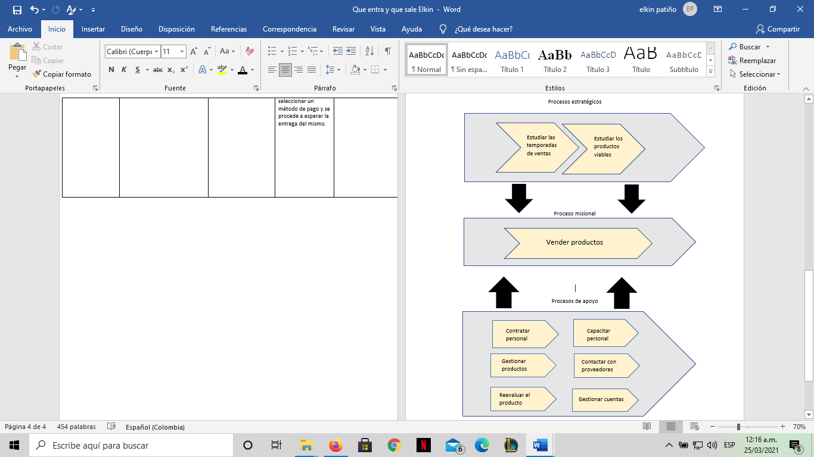

* Simplifique cada uno de los procesos que harán parte del proceso general y realice las gráficas necesarias para cada subproceso resultante (diagrama de funcionamiento de cada uno – “Diagrama de flujo”).

1. **Estudiar las temporadas de ventas y que hacer frente a ellas**

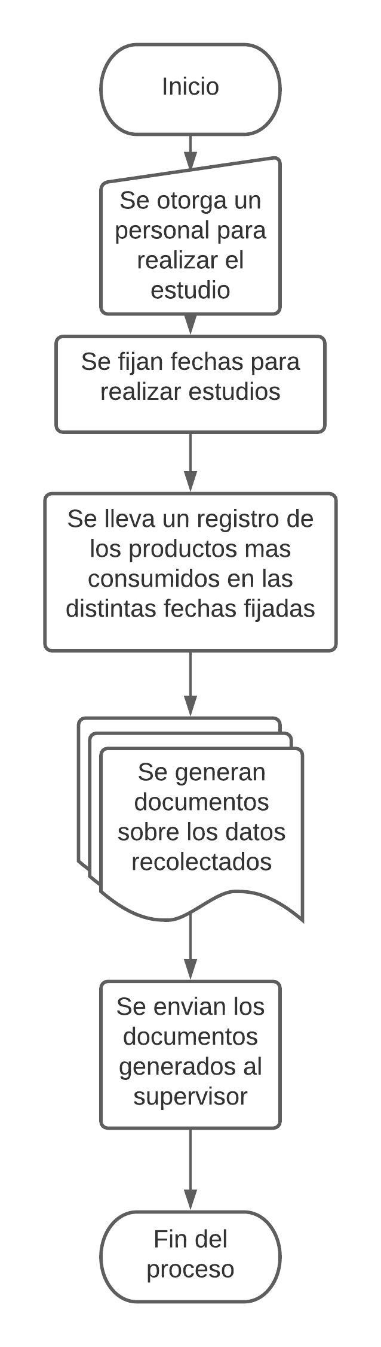

1. **Estudiar productos viables para su venta**

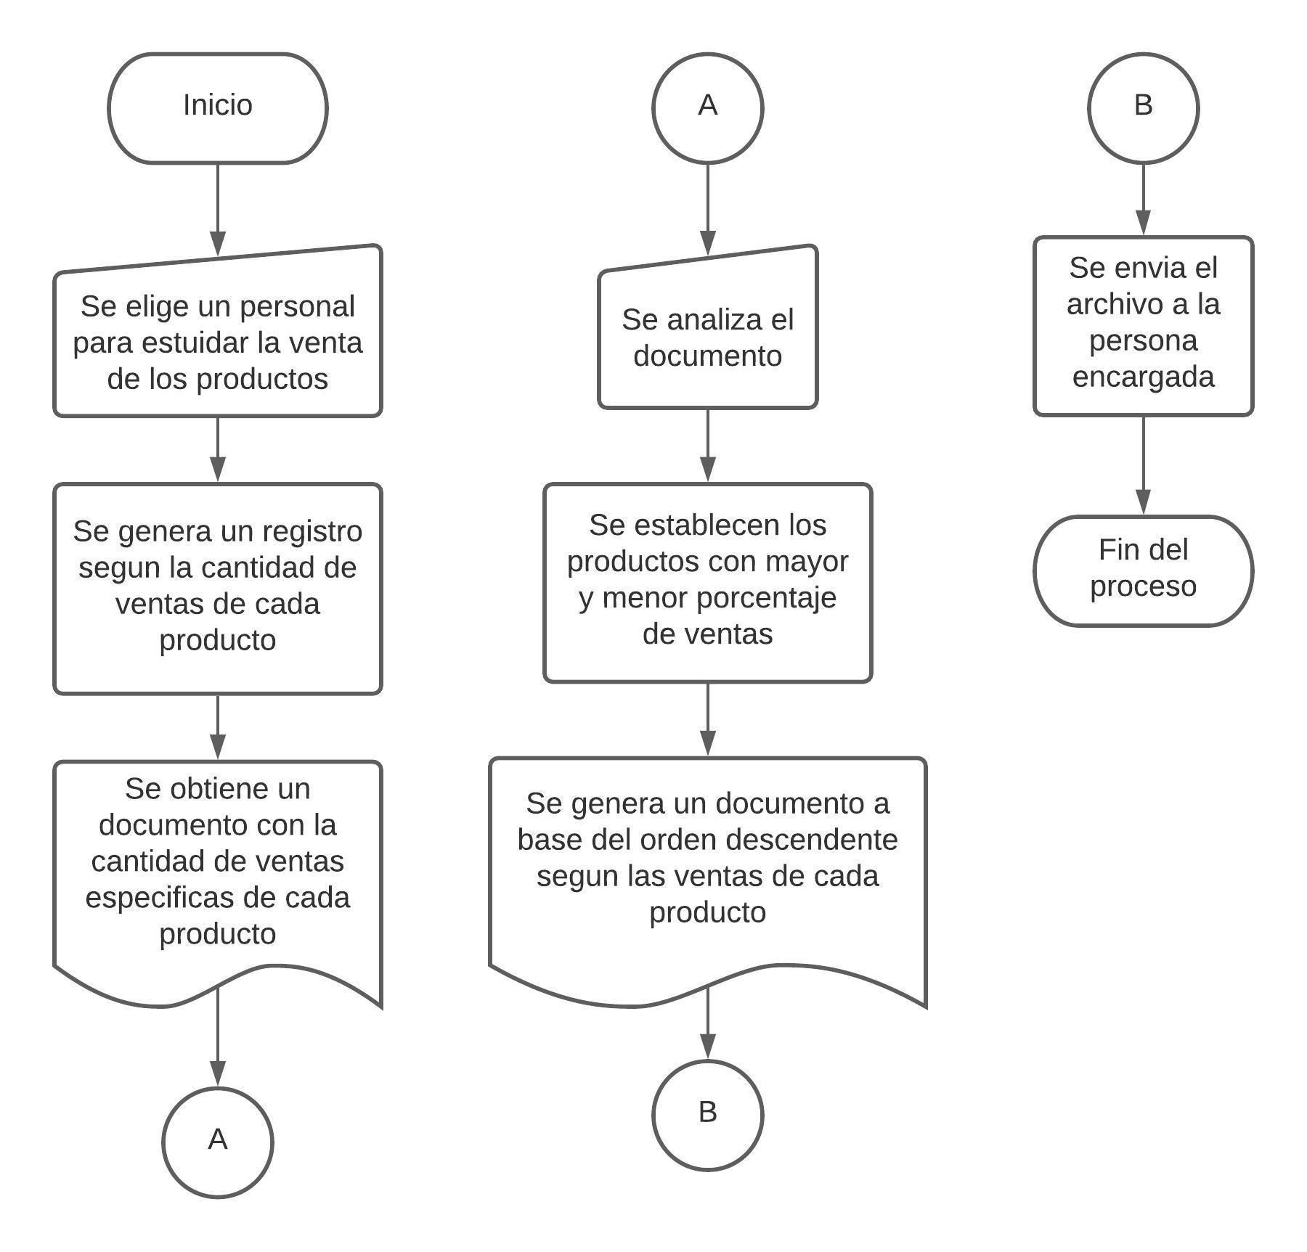

1. **Contratar personal**

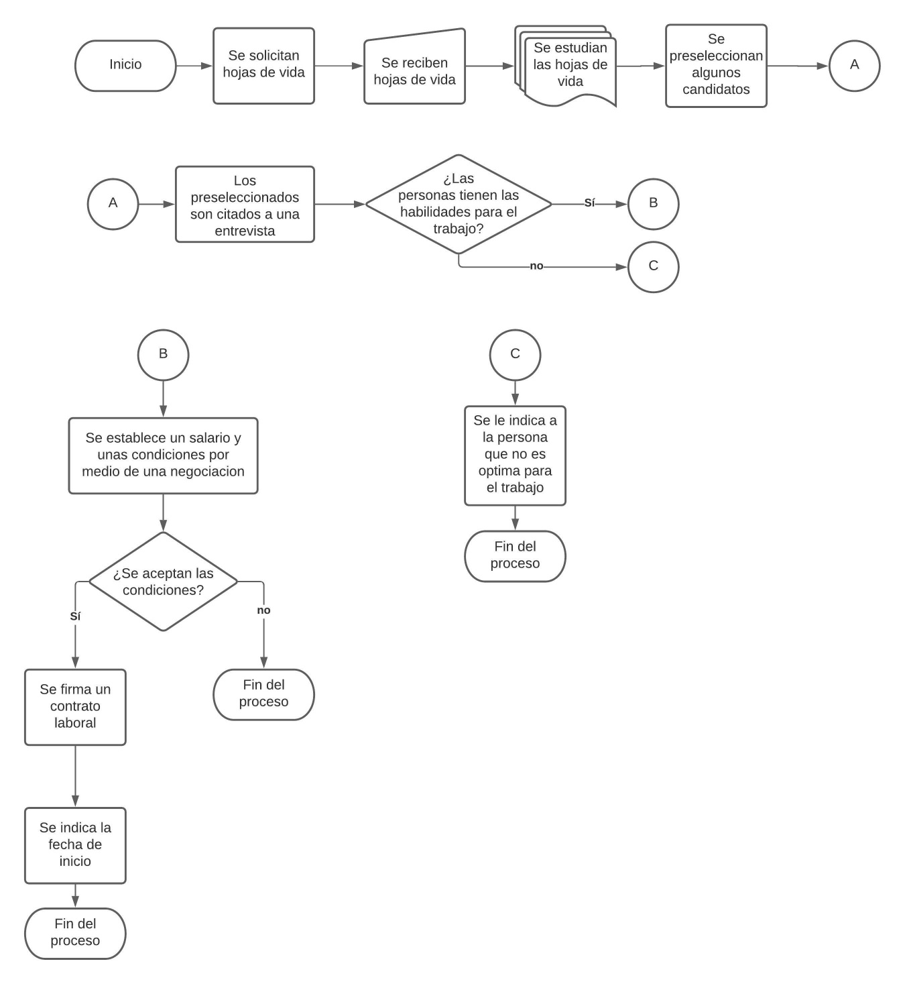

1. **Capacitar personal**

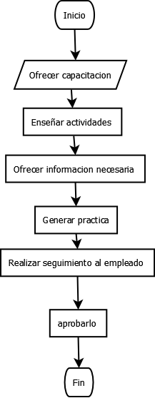

1. **Gestionan de productos 1**

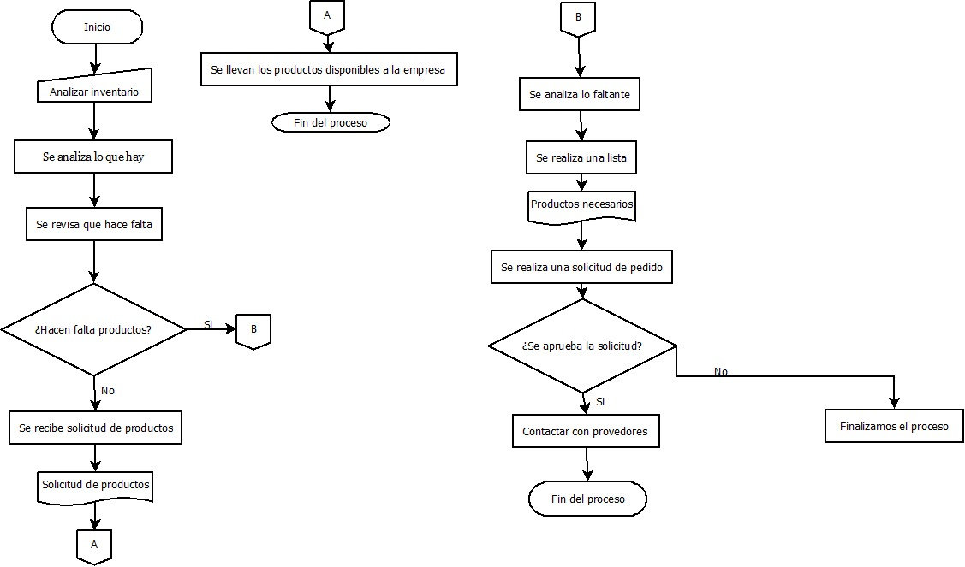

1. **Contactar con proveedores**

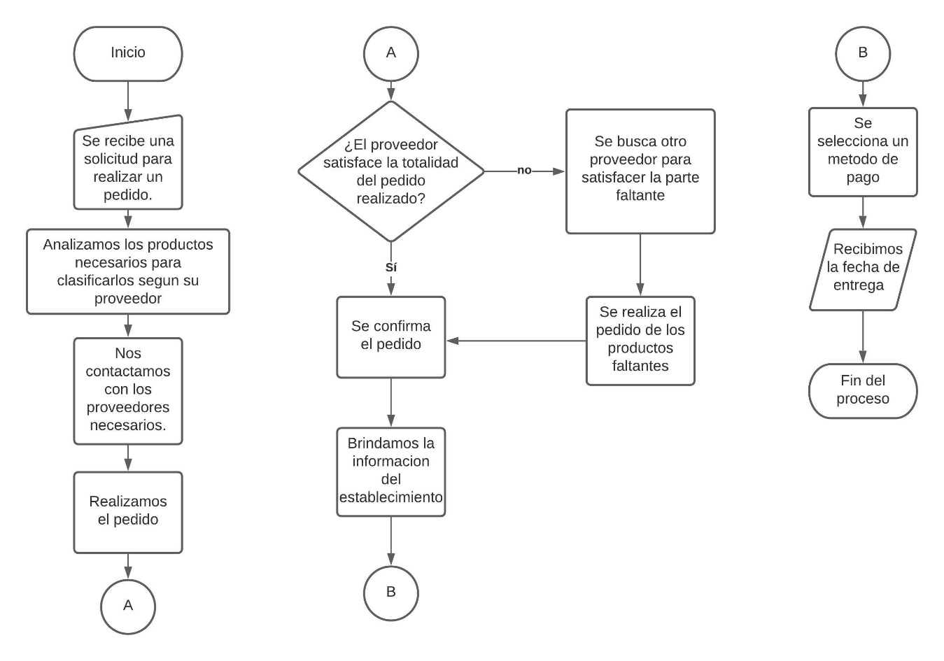

1. **Gestiona de productos 2**

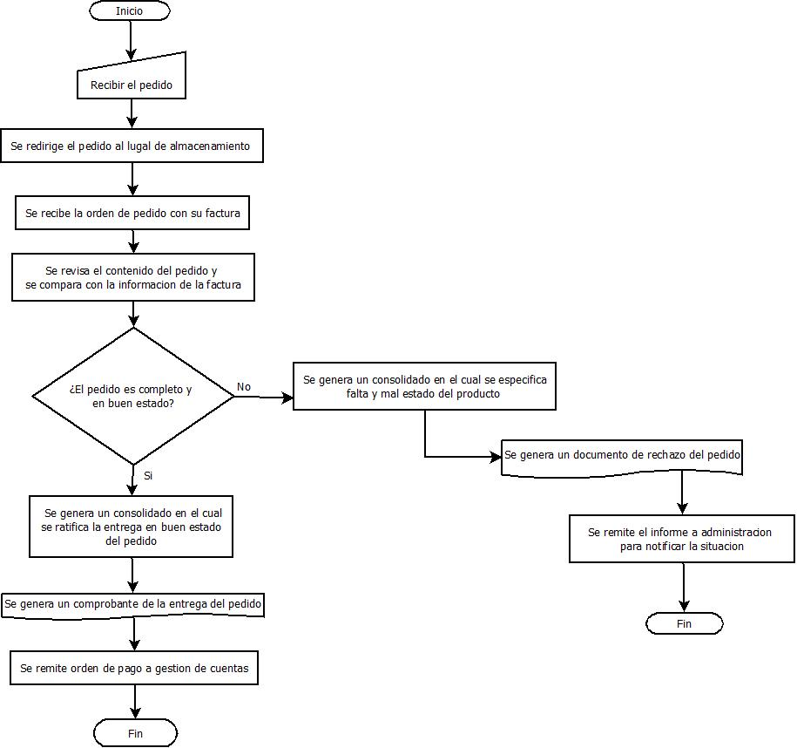

1. **reevaluar el precio de los productos para su venta**

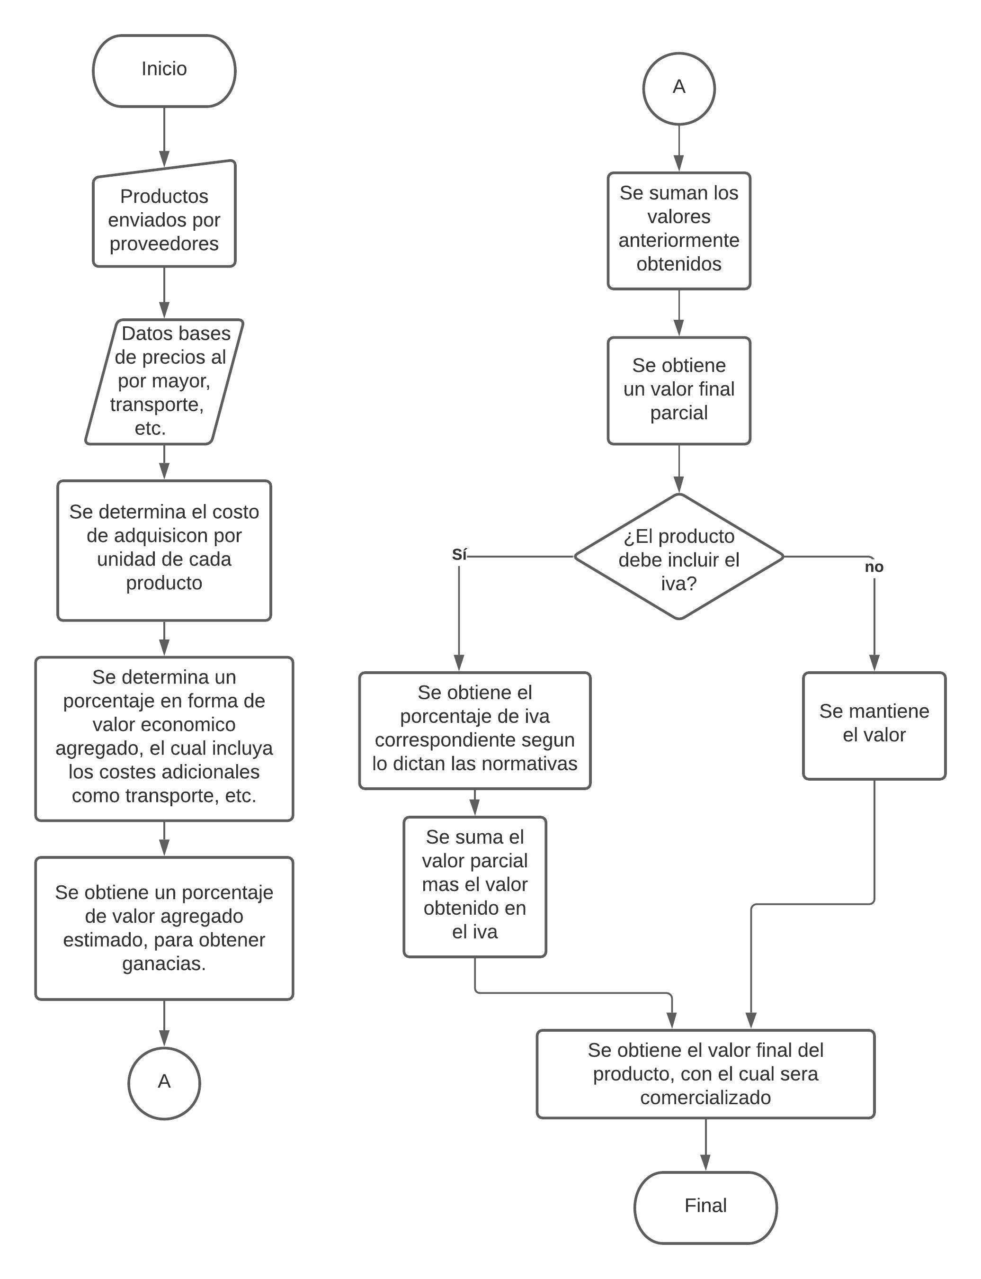

1. **Gestionar cuentas**

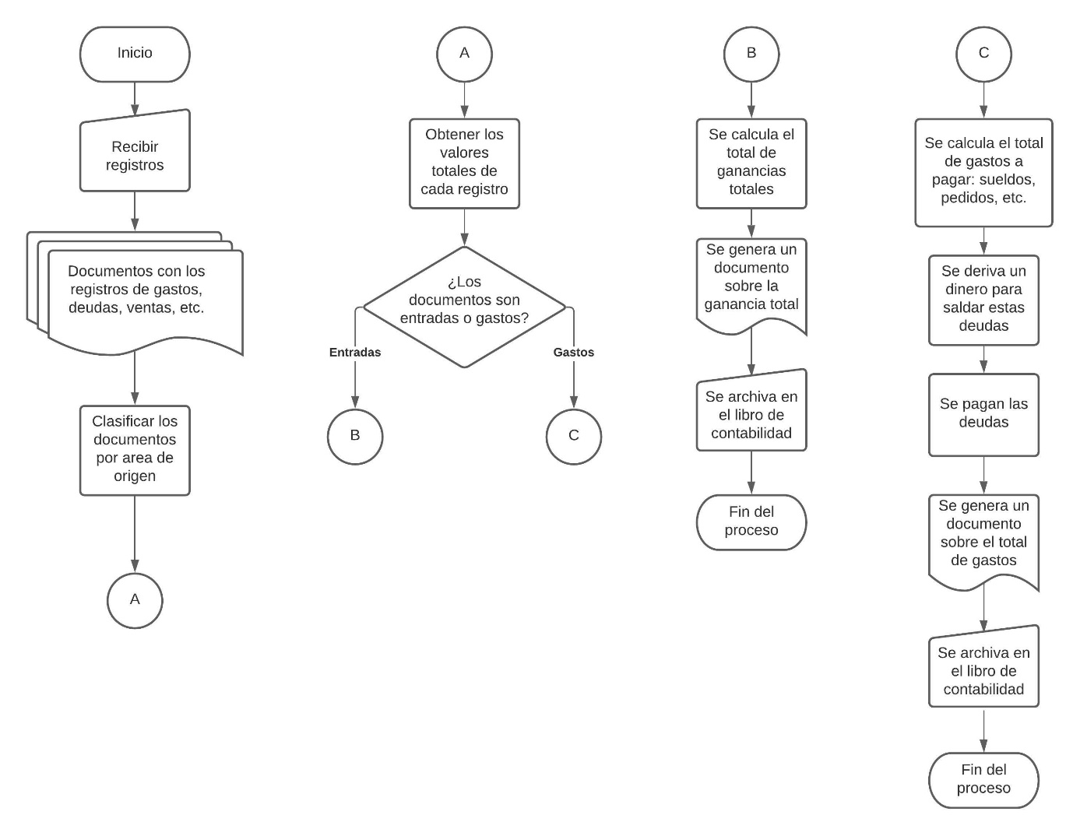

1. **Vender Productos**

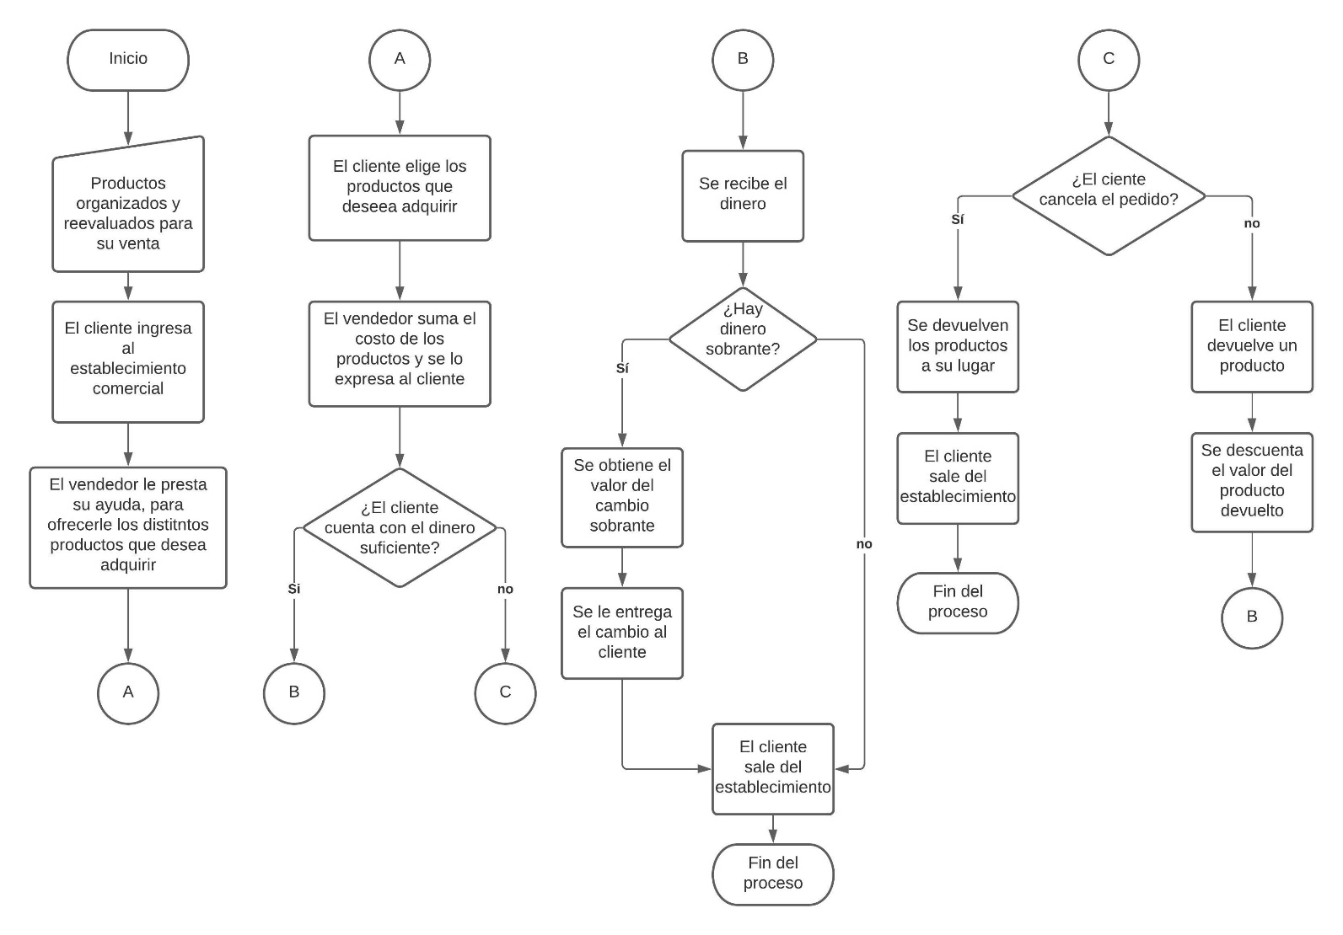

# Conclusión

Con esta información logramos adentrarnos y adueñarnos de los procesos ejecutados en la empresa para su funcionamiento diario, además de lograr establecer bases y puntos críticos decisivos para implementar nuestro sistema de información, nos adueñamos aun mas del proyecto y vemos las posibilidades de ejecutar el proceso de manera óptima.